請在此貼上電腦條碼

考生須知
- 宣布開考後，考生須首先在第1頁之適當位置填寫考生編號，並在第1、3、5、7、9、11、13及15頁之適當位置貼上電腦條碼。
- 本試卷分為甲部及乙部。甲部和乙部試題均須回答。
- 答案須寫在本試題答題簿中預留的空位內。不可在各頁邊界以外位置書寫。寫於邊界以外的答案，將不予評閱。
- 如有需要，可要求派發補充答題紙。每一紙張均須填寫考生編號、填畫試題編號方格、貼上電腦條碼，並用繩縛於簿內。
- 試場主任宣布停筆後，考生不會獲得額外時間貼上電腦條碼及填畫試題編號方格。

雅集出版社

香港中學文憑考試

經濟 試卷二

(模擬試卷 四十一)

試題答題簿

本試卷必須用中文作答
一小時五十五分鐘完卷
考生編號

由閱卷員

填寫
 |  | 閱卷員編號
試題編號 |  | 積分
1
2
3
4
5
6
7
8
9
總分

甲部 (34分)

1. 琪琪收到兩張不能轉售的電影戲票作為贈品。

(a) 解釋該兩張電影戲票是否經濟物品。 (2分)

(b) 解釋為甚麼琪琪並不是完全擁有該兩張戲票的私有產權。 (2分)

2. 以下是某運輸公司的收費安排。

首重1公斤  (重量低於1公斤的包裹會按首重收費) | $20
續重每公斤  (即超過首1公斤的重量) | $5

假設該運輸公司決定將首重1公斤的包裹收費上調$5。

根據需求定律，解釋此加價安排對包裹的平均重量的影響。 (4分)

請在此貼上電腦條碼
3. 一間芭蕾舞蹈學校決定擴張業務，在另一地區開設了一間分校。

(a) 解釋上述情況屬哪類型的擴張，並舉出這項擴張對芭蕾舞蹈學校的兩個好處。 (4分)

(b) 假設該舞蹈學校聘請了一位韓國舞蹈老師，為期3個月。該老師其後返回韓國。解釋該老師收到的薪金會否包括在香港的本地居民總收入(GNI)的計算內。
(3分)

(c) 「擴張業務後，舞蹈學校的平均生產成本可能會上升。」解釋這陳述屬實證性陳述還是規範性陳述。 (2分)

4. 張先生正考慮以獨資形式還是私人有限公司開設一間急凍食材店。他最終選擇以私人有限公司開店。

(a) 舉出兩項原因解釋張先生的選擇。 (2分)

(b) 舉出兩項原因，解釋為甚麼香港急凍食材店的市場結構不屬於完全競爭。 (4分)

0
數量
單位價格
S
D
圖一
請在此貼上電腦條碼
5. 圖一是某物品的供需圖。

假設政府決定向該物品提供從量津貼。

(a) 以圖一輔助，解釋提供從量津貼會如何影響消費者的總支出。 (5分)

(b) 在圖一標示津貼得益。生產者和消費者之間如何分配津貼得益？ (2分)

6. 下表顯示2023年香港及新加坡的一些資料。

 | 人口 | 名義本地生產總值 (十億美元)
香港 | 7,536,100 | 381.07
新加坡 | 5,917,648 | 505.44
(資料來源：世界銀行)

(a) 解釋哪個地方在2023年的人均名義本地生產總值較高。 (2分)

(b) 2023年新加坡居民的生活水準是否必然高於香港居民？列舉一個理由支持你的答案。 (2分)

甲部完

請在此貼上電腦條碼

物價水平
總產出
AD
0
LRAS
SRAS
Y_{f}
圖二
乙部 (46分)

7. 圖二顯示某石油進口國的總需求(AD)曲線、短期總供應(SRAS)曲線和長期總供應(LRAS)曲線。

(a) 解釋該經濟出現通貨緊縮（產出）差距還是通脹（產出）差距。 (2分)

(b) 假設原油價格大幅下降。以圖二輔助，解釋該差距會如何受影響。 (6分)

(c) 毋須用圖，解釋市場力量在長期如何可以令產出水平回復至長期均衡。 (4分)

請在此貼上電腦條碼

8. 下表顯示某經濟的銀行系統的資產負債表。假設銀行持有500百萬元超額儲備，而公眾總是持有200百萬元現金。

資產 (百萬元) | 負債 (百萬元)
儲備 3,000  貸款 7,000 | 存款 10,000

(a) 計算上述銀行系統的法定儲備比率。 (1分)

假設中央銀行將法定儲備比率降低5個百分點。

(b) 假設銀行不再持有超額儲備及公眾持有的現金數額維持不變。試完成以下存款創造過程完成後的資產負債表。

資產 (百萬元) | 負債 (百萬元)
儲備 __________  貸款 __________ | 存款 __________
(3分)

(c) 解釋下調法定儲備比率對該經濟的產出和物價水平的短期影響。 (5分)

請在此貼上電腦條碼

9. 香港新界西北和市區主要由屯門公路和大欖隧道連接，而屯門公路的交通擠塞問題一直受到市民關注。香港特區政府已收回大欖隧道的專營權，並進行了一系列的更新安排。

資料A：一篇關於香港特區政府收回大欖隧道專營權的新聞節錄
負責營運大欖隧道的公司的專營權於2025年5月31日到期，大欖隧道已移交政府，結束私人營運的階段。

政府收回大欖隧道後，隨即下調隧道費並實施分時段收費方案，以私家車為例，以往的收費為$58。

私家車的分時段收費的安排如下：

周日及假期 | 周一至周六
$18 | 繁忙時段  $45
$18 | 一般時段  $30
$18 | 非繁忙時段  $18

政府同時在大欖隧道實施「易通行」不停車繳費服務，期望新安排可吸引更多車輛使用大欖隧道，充分利用大欖隧道的剩餘容量，紓緩作為其替代路線的屯門公路的交通壓力。

（資料來源：綜合報導）

資料B：關於「易通行」的介紹
「易通行」是一項不停車繳費系統，讓駕駛者遙距繳付隧道費，過隧道時無須排隊或在收費亭停車繳費，減少排隊時間。

當車輛經過「易通行」隧道的收費點時，收費設備會自動偵測車輛並收取隧道費。

車主只需在「易通行」平台註冊帳戶，設定自動繳費方式（如信用卡、
銀行轉賬、其他電子支付方式）以及在車輛貼上電子繳費貼，即可使用「易通行」。

實施「易通行」後，有關隧道的收費亭將會移除。

（資料來源：香港特別行政區政府運輸署）

請在此貼上電腦條碼

資料C：關於大欖隧道的一些看法
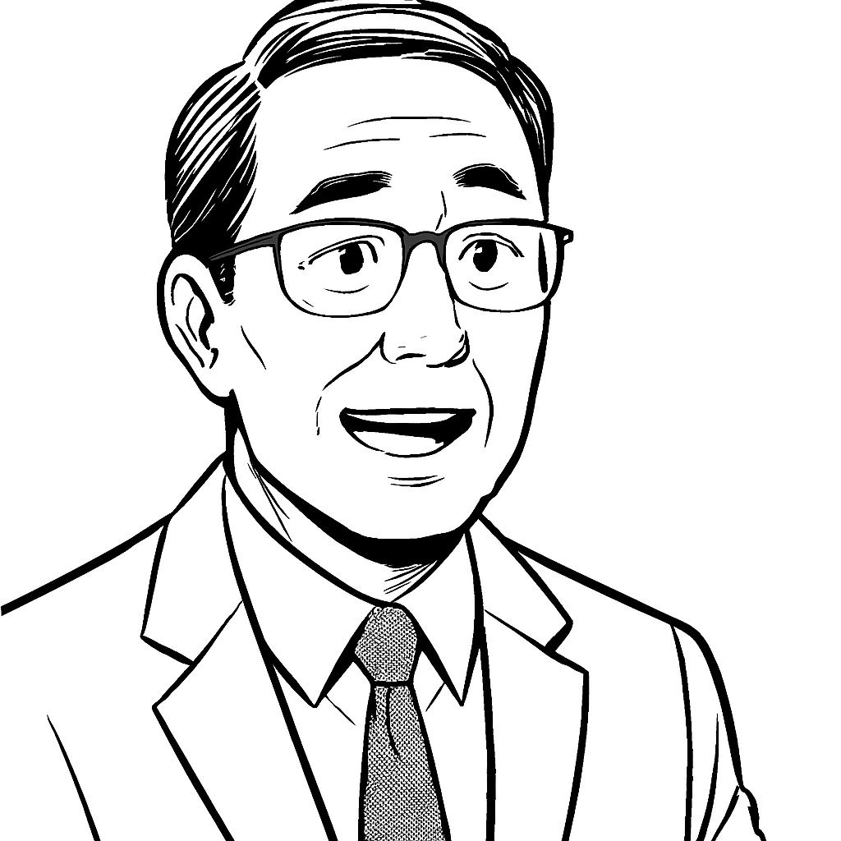  一名時事評論員 | 目前大欖隧道尚有剩餘容量，分時段收費可提高大欖隧道的使用率。
  一名私家車司機 | 雖然屯門公路在繁忙時段經常擠塞，但由於它是免費的，我仍會經常使用！大欖隧道在繁忙時段的收費太高了。
  一名元朗居民 | 時間和成本是我選擇乘坐巴士還是駕車出行的重要考量因素。實施分時段收費和「易通行」後，我駕車到九龍變得更便利。雖然要支付汽油的費用，但我相信我會增加駕車出行的次數。

(a) 參考資料A。當大欖隧道調整收費，解釋在甚麼情況下，大欖隧道的隧道收入會上升。 (3分)

(b) 參考資料B，若所有以往以現金支付隧道費的駕駛者都轉為使用「易通行」，會對香港的均衡利率有何影響？試解釋。 (2分)

(c) 參考資料A及資料C中私家車司機的看法，解釋為甚麼在繁忙時段使用屯門公路的機會成本未必低於使用大欖隧道。 (3分)

(d) 參考資料C中元朗居民的看法，若更多人從使用公共交通工具轉為駕駛私家車，這會如何影響香港的本地生產總值？試解釋。 (3分)

考生須以短文形式回答(e)部。評分準則包括運用資料及經濟理論，內容切題，鋪排合乎邏輯，以及表達清晰。

(e) 假設有以下兩項建議以改善新界西北部地區居民的交通。

建議I | 興建一條新的幹道連接市區與新界西北部地區（作為屯門公路的替代路線）
建議II | 向往來新界西北部地區至市區的巴士路綫提供車資補貼

參考以上各項資料並就你對經濟學的認識，討論上述建議對以下香港各個變量的影響，以評價該兩項建議。

- 經濟效率
- 收入分布
- 總產出

(14分)

請在此貼上電腦條碼

試卷完

